导师姓名：丁师杰
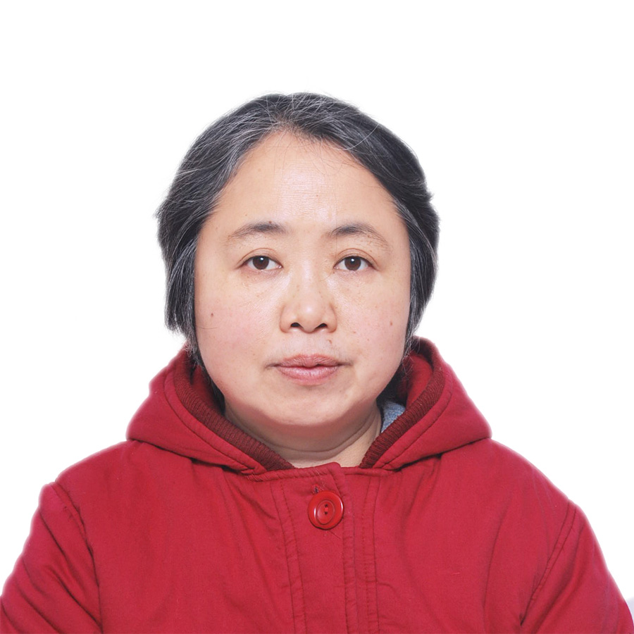

导师照片

导师简介：
丁师杰，女，1966年3月出生，1993年于北京化工大学获高分子材料专业工学博士，2006年于美国怀俄明大学获化学工程专业博士,教授，硕士生导师。
长期从事高分子材料领域的研究工作，主持国家自然科学基金项目1项，发表SCI论文20余篇，申请发明专利多项。

招生方向：材料与化工
联系方式：邮箱shijie105@sina.com, 电话15851731342

